Лабораторна робота №6

Серіалізація/десеріалізація об'єктів. Бібліотека класів користувача

**Мета:** Тривале зберігання та відновлення стану об'єктів. Ознайомлення з принципами серіалізації/десеріалізації об'єктів. Використання бібліотек класів користувача.

**1. Вимоги:**

1. Реалізувати і продемонструвати тривале зберігання/відновлення раніше розробленого контейнера за допомогою серіалізації/десеріалізації.
2. Обмінятися відкомпільованим (без початкового коду) службовим класом (Utility Class) рішення задачі л.р. №3 з іншим студентом (визначає викладач).
3. Продемонструвати послідовну та вибіркову обробку елементів розробленого контейнера за допомогою власного і отриманого за обміном службового класу.
4. Реалізувати та продемонструвати порівняння, сортування та пошук елементів у контейнері.
5. Розробити консольну програму та забезпечити діалоговий режим роботи з користувачем для демонстрації та тестування рішення.

**1.1. Розробник:**

* Кедровський Максим
* КІТ-119а
* 10 варіант

**1.2. Загальне завдання:**

Забезпечити серіалізацію/десеріалізацію контейнеру.

**2. Опис програми:**

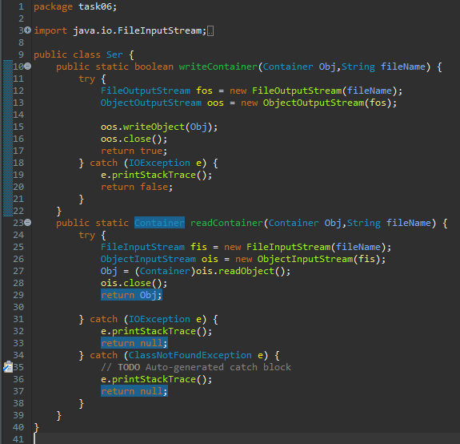

Рисунок 6.1 - Код Ser.java

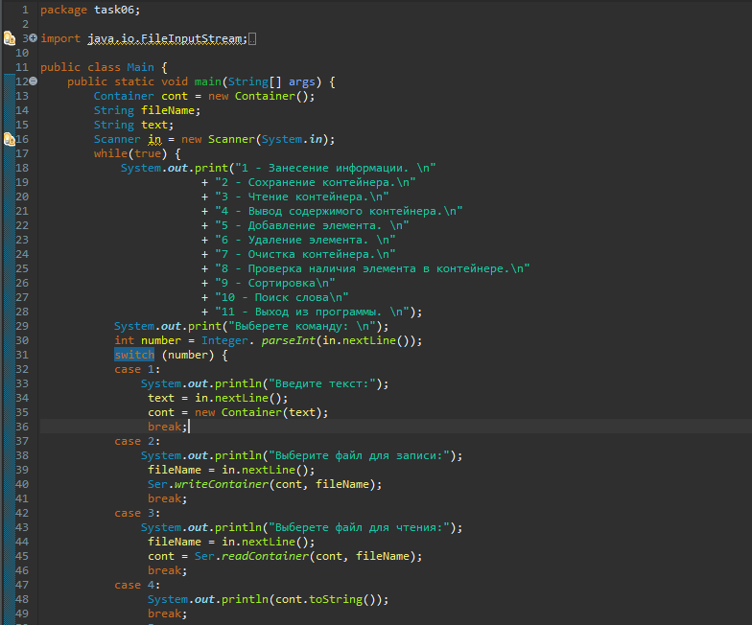

Рисунок 6.2 - Код Main.java

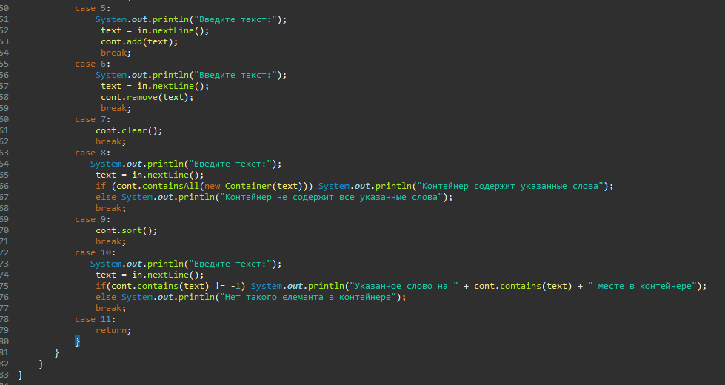

Рисунок 6.3 - Код Main.java 2

У класі Main за допомогою циклу while та switch(number) реалізовано взаємодію з користувачем шляхом вводу команд:

1 - Занесение информации

2 - Сохранение контейнера

3 - Чтение контейнера

4 - Вывод содержимого контейнера

5 - Добавление элемента

6 - Удаление элемента

7 - Очистка контейнера

8 - Проверка наличия элемента в контейнере

9 - Сортировка

10 - Поиск слова

11 - Выход из программы

Серіалізація реалізована у класі Ser, у методах writeContainer, readContainer, що записують та читають контейнер з файлу відповідно.

**3. Варіанти використання:**

Програма призначена для серіалізації/десеріалізації раніше розробленого контейнеру. Наприклад:

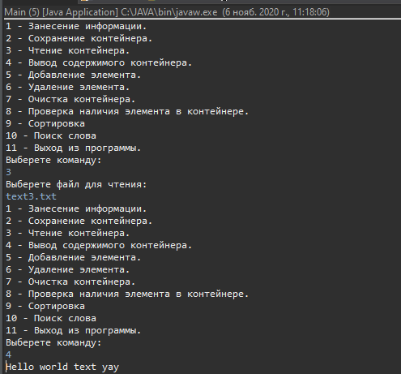

Рисунок 6.4 - Демонстрація роботи з програмою

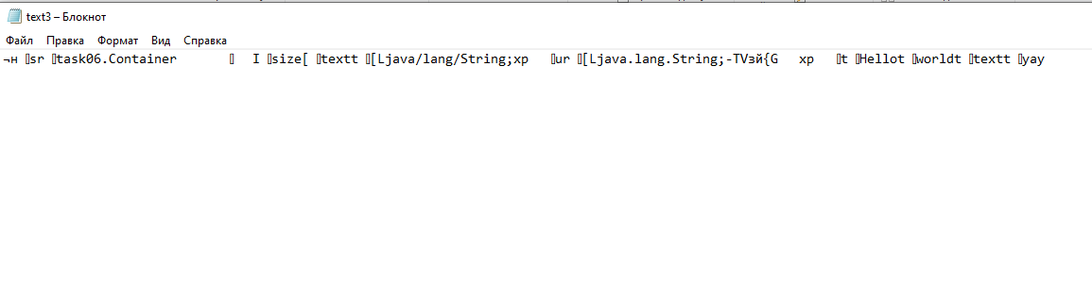

Рисунок 6.5 - Вміст файлу text3.txt

**Висновок:**

Реалізував тривале зберігання та відновлення стану об'єктів. Ознайомився з принципами серіалізації/десеріалізації об'єктів. Використав бібліотеку класів користувача. Мовою Java було розроблено програму відповідно до індивідуального завдання.